Новые УРОКИ
Новый сайт от проекта UROKI.NET. Конспекты уроков, классные часы, сценарии школьных праздников. Всё для учителя - всё бесплатно!

5 КЛАСС ГЕОГРАФИЯ
Вс. Мар 10th, 2024 4:51:14 PM

Движения земной коры. Вулканизм

— конспект урока

От Глеб Беломедведев
⬧ МАР 10, 2024  #видео, #вулкан, #загадки, #земная кора, #извержение, #кроссворд,
#пазлы, #поговорки, #пословицы, #презентация, #ребус, #советы, #стихотворение, #технологическая карта, #чек-лист  Время прочтения: 19 минут(ы)

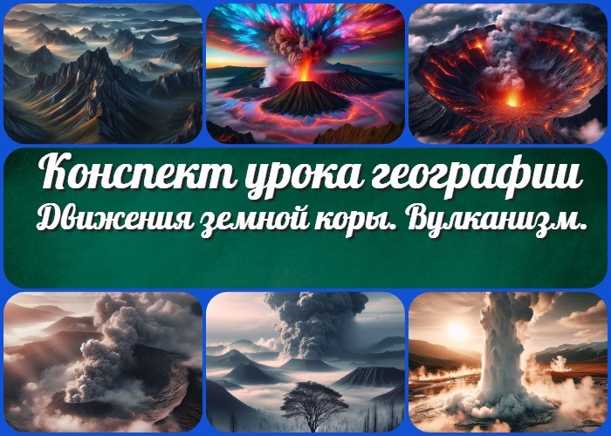

Содержание [Скрыть]

1 Движения земной коры. Вулканизм — конспект урока географии 2 Вступление
3 Выберите похожие названия 4 Возраст учеников
- Класс
- Раздел календарного планирования по географии в 5 классе 7 УМК (Учебно-методический комплекс)
- Учебник
- Дата проведения
- Длительность
- Вид
- Тип
- Форма проведения
- Цель
- Задачи
- Универсальные учебные действия 17 Ожидаемые результаты
18 Методические приёмы

- Прогнозируемый результат
- Предварительная работа педагога
- Оборудование и оформление кабинета 22 Ход занятия / Ход мероприятия
  - Организационный момент
  - Актуализация усвоенных знаний
  - Вступительное слово учителя 23 Основная часть
  - Движение земной коры
  - Вулканы
  - Типы, виды объектов
  - Строение
  - Гейзеры 24 Рефлексия 25 Заключение
- Домашнее задание
- Технологическая карта 28 Смотреть видео по теме
29 Полезные советы учителю 30 Чек-лист педагога
- Стихотворение
- Кроссворд
- Загадки
- Пословицы и поговорки 35 Ребус
- Пазлы
- Презентация
- Список источников и использованной литературы

Движения земной коры. Вулканизм —
конспект урока географии Вступление

 Этот конспект урока представляет собой подробное планирование занятия по теме «Движения земной коры.
Вулканизм» для 5 класса. Здесь вы найдете не только основной материал для проведения урока, но и дополнительные ресурсы,

такие как технологическая карта, кроссворд, презентация и тесты. Эта разработка поможет вам организовать интересное и познавательное занятие, погрузив учеников в увлекательный мир вулканов и геологических процессов.

Выберите похожие названия

Разработка урока: «Секреты земных глубин: Движения земной коры и вулканизм» Методическая разработка: «Исследуем тайны вулканов и их роли в формировании рельефа»
Конспект занятия: «Путешествие в мир вулканов и землетрясений»

Возраст учеников
10-11 лет

Класс

5 класс

Раздел календарного планирования по географии в 5 классе
РАЗДЕЛ 4. ОБОЛОЧКИ ЗЕМЛИ

УМК (Учебно-методический комплекс)
[укажите название своего УМК по которому Вы работаете]

Учебник
[укажите название своего учебника]

Дата проведения
[укажите дату проведения]

Длительность

45 минут

Вид
Фронтальный

Тип
Обзорный

Форма проведения
Интерактивная лекция

Цель

Познакомить учащихся с природным явлением геофизического происхождения.

Задачи

Обучающая:

Знать строение вулкана и его виды.
Уметь устанавливать взаимосвязи между формами рельефа земной поверхности и внешними, внутренними географическими процессами.

Развивающая:

Объяснить причины возникновения изучаемых объектов.
Привести примеры опасности явлений, прогнозирования извержений и их последствий.

Воспитательная:

Сформировать у учеников интерес к природным процессам. Развивать ответственное отношение к окружающей среде.

Универсальные учебные действия

Личностные УУД:

Формирование интереса к изучению географии. Развитие критического мышления.

Регулятивные УУД:

Планирование и контроль своей учебной деятельности. Работа в коллективе.

Познавательные УУД:

Анализ и сравнение информации. Применение полученных знаний на практике.

Коммуникативные УУД:

Умение выражать свои мысли и точку зрения. Взаимодействие в парах и группах.

Метапредметные УУД:

Формирование умения применять географические знания в повседневной жизни. Развитие умений самоорганизации и саморегуляции в учебной деятельности.

Ожидаемые результаты

Личностные:

Формирование уважительного отношения к природе и ее процессам. Развитие интереса к географии как науке.

Метапредметные:

Умение применять географические знания в повседневной жизни.
Развитие умений самоорганизации и саморегуляции в учебной деятельности.

Предметные:

Знание строения изучаемого объекта и его виды.
Умение устанавливать взаимосвязи между формами рельефа земной поверхности и географическими процессами.

Методические приёмы

Интерактивная лекция.

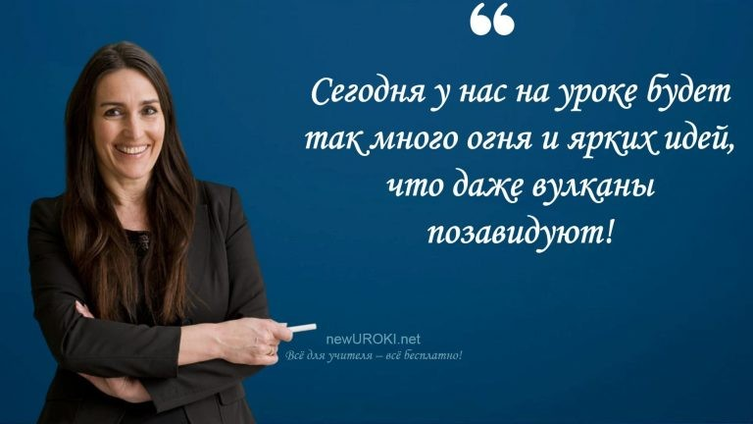Групповая работа. Обсуждение и анализ карт.

Прогнозируемый результат
После урока учащиеся смогут объяснить причины вулканических извержений, различать типы и виды, и понимать их значение в формировании рельефа Земли.

Предварительная работа педагога

Изучение материала: Пересмотр учебника и УМК для обновления знаний.
Визуальные материалы: Подготовка карт, изображений и графики. Техническая проверка: Проверка проектора и экрана для презентации. Дополнительные материалы: Подготовка технологической карты, презентации, кроссворда, загадок.

Оборудование и оформление кабинета

Проекционный экран для презентации. Географические карты с изображениями. Мультимедийный проектор.

Ход занятия / Ход мероприятия

Организационный момент

Учителя шутят

На начало урока осуществляется проверка присутствия учеников и готовности учебных материалов. Учитель также проверяет работоспособность проекционного экрана и мультимедийного проектора, предназначенных для использования презентации.
Проводится краткое напоминание об основных правилах и инструкциях, включая

отключение мобильных телефонов. Эти меры направлены на создание спокойной и организованной обстановки для эффективного проведения занятия.

Цитата:
«В каждом из нас таится маленький вулкан знаний, готовый извергнуть поток интереса в мир географии.»
— М.А. Васнецовская, современный блогер-географ,
просветитель в области природных явлений.

Актуализация усвоенных знаний
Предыдущий раздел нашего курса касался «Литосфера — твёрдая оболочка Земли» . Давайте вспомним основные моменты, которые мы изучили в предыдущем уроке. Кто может поделиться основными характеристиками литосферы?
(Учитель дает слово нескольким ученикам, активизируя их предыдущие знания.)

Также, давайте вспомним, какие процессы происходят в литосфере и как они влияют на облик Земли. Может кто-то подсказать, какие явления связаны с литосферой и как они проявляются?
(Учитель стимулирует обсуждение, напоминая ученикам о темах, рассмотренных на предыдущем уроке.)

Отлично! Это отличный старт для нашего нового урока. Давайте перейдем к основной теме с новым материалом.

Вступительное слово учителя
Добрый день, уважаемые ученики! Сегодня мы отправимся в увлекательное и загадочное путешествие в мир движений земной коры и вулканизма. Эта тема поможет нам лучше понять, как формируется наша планета, какие невероятные процессы происходят в ее недрах.

Мы уже знакомы с литосферой, твёрдой оболочкой Земли, и сегодня мы углубимся в ее тайны. Земля постоянно меняется, и многие из этих изменений связаны с движениями земной коры.

В ходе урока мы рассмотрим, какие силы влияют на оболочку планеты, что приводит к землетрясениям, образованию гор и, конечно же, к извержению вулканов. Мы углубимся в строение, разберемся в их разнообразии, а также обсудим как опасности, так и пользу, которые они несут.

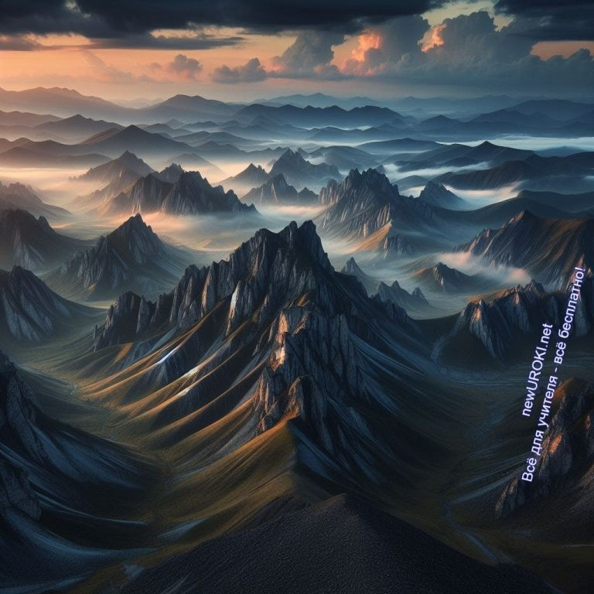Готовьтесь к интересному уроку, полному открытий и загадок! Давайте вместе отправимся в увлекательное исследование тайн нашей планеты!

Основная часть

Движение земной коры

Иллюстративное фото

Рассмотрим примеры географических объектов, которые возникли благодаря этим движениям.

Земная кора, состоящая из литосферных плит, постоянно находится в движении под воздействием внутренних сил Земли. Эти движения, включающие поднятие, опускание и сдвиги плит, приводят к образованию геологических структур, таких как горные хребты, плато, долины и рифтовые зоны.

Примеры географических объектов, образованных движением земной коры, включают в себя Гималаи, горные хребты Скалистых гор, а также долину Великого рифта в Восточной Африке.

Эти процессы имеют огромное значение для формирования рельефа и климата нашей планеты, а также для размещения природных ресурсов и жизни различных организмов.

Как видно из примеров, представленных выше, движения земной коры играют ключевую роль в формировании географического облика нашей планеты и влияют на жизнь всех ее обитателей.

Вулканы

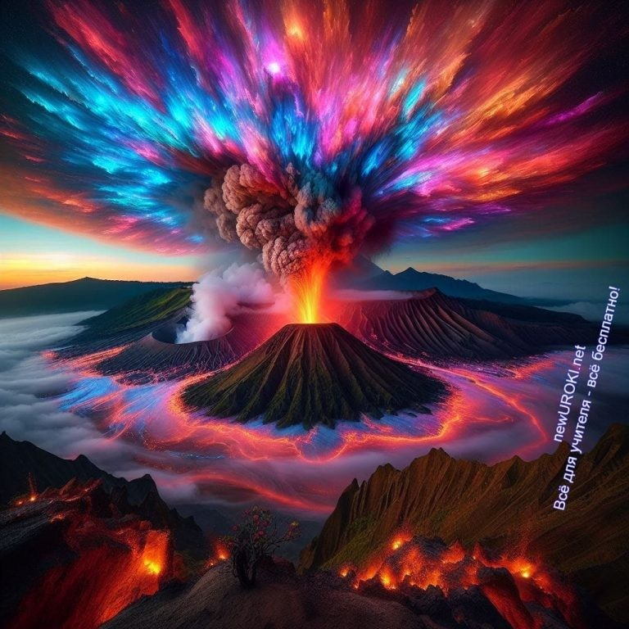

Иллюстративное фото

Переходим к увлекательному изучению вулканов, загадочных и могучих природных образований, которые оставляют намеки на активность внутренних процессов Земли. Давайте погрузимся в этот мир, постараемся ощутить их таинственность и понять, как они формируют наше географическое окружение.

Введение в понятие вулкана и его роли в географических процессах.

Перед нами предстаёт загадка природы – вулкан.

Вулкан — это точка контакта между внутренними глубинами нашей планеты и её поверхностью. Слово «вулкан» вызывает у нас интерес и трепет, ведь эти явления могут быть источником угроз, но в то же время, они формируют наше разнообразное географическое разнообразие.

Вулканы действуют как выходы для магмы из недр Земли, поднимаясь на поверхность и создавая вулканические формации. Это касается не только суши, но и морских дна, где также происходят вулканические извержения. Они играют ключевую роль в формировании ландшафта и климата, внося свой вклад в обогащение почв и создание уникальных природных условий.

Обсуждение причин вулканических извержений и их последствий.

Теперь давайте вглядимся в тайны вулканизма. Причины извержений могут быть разнообразными, начиная от тектонических движений, заканчивая изменением состава магмы. Важно понимать, что каждое извержение приносит не только угрозы, но и

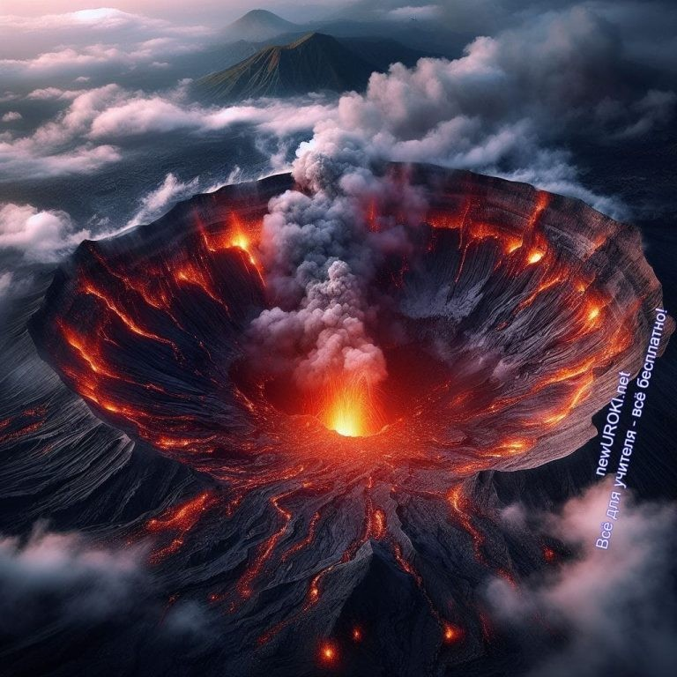пользу, обогащая почву минералами и создавая уникальные природные архитектурные формы.

После того как такой объект извергнется, он оставляет за собой следы – лавовые потоки, пепельные конусы и кратеры. Эти формации приобретают особое значение для географического анализа, ибо они предоставляют нам исторический обзор изменений, происходящих в течение времени.

Таким образом, эти объекты несут в себе множество загадок и тайн, ожидающих своего разгадывания. Погружаясь в изучение этого аспекта географии, мы сможем ближе подойти к пониманию того, как Земля формировалась и почему её облик постоянно изменяется.

Типы, виды объектов

Иллюстративное фото

Исследуем разнообразие форм и видов этих природных образований. В нашем увлекательном путешествии давайте рассмотрим их разнообразие и особенности, чтобы лучше понять их влияние на окружающую среду и жизнь на Земле.

Типы:

Щитовой вулкан: Характеризуется пологими склонами и обширными лавовыми потоками. Они вырастают медленно, изливая горячую лаву, и обычно не сопровождаются взрывными извержениями.
Пепловый конус: Представляет собой типичную форму вулкана с крутыми склонами, образованными пеплом и лавой, выбрасываемыми из кратера во время извержений.

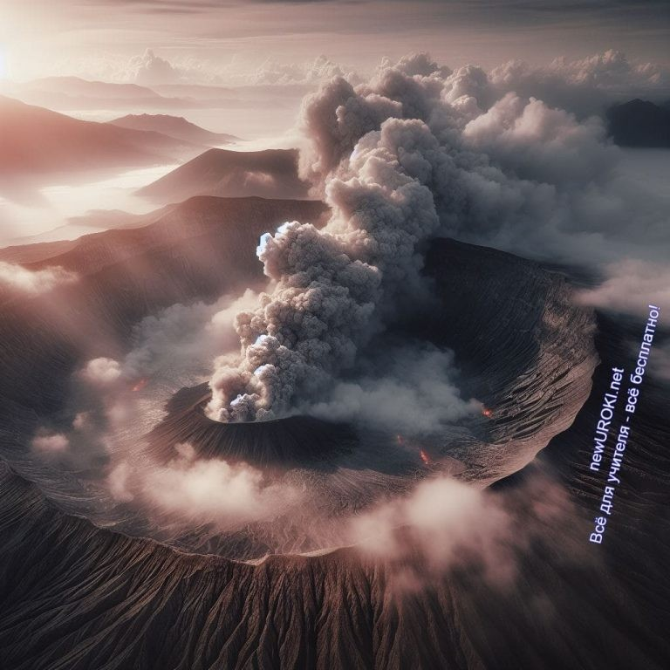Стратовулканы: Это высокие и крутые объекты, состоящие из слоев лавы, пепла и других материалов, накопленных в результате многих извержений.
Купол лавы: Образуется из вязкой лавы, которая не разливается, а скапливается вокруг кратера, создавая куполообразную форму.
Подводные и подледниковые: Расположены на дне океана или под ледниками. Их извержения могут привести к возникновению новых островов или изменению морского дна.
Супервулканы: Это самые мощные и разрушительные вулканы, способные вызвать глобальные катаклизмы. Их извержения могут оказать серьезное воздействие на климат и экосистемы Земли.

Виды:

Потухшие: Объекты, которые долгое время не проявляли активности и не подвергались извержениям.
Уснувшие: Те, которые временно прекратили свою деятельность, но могут возобновить извержения в будущем.
Действующие: Они активны и периодически проявляют признаки извержений.

Групповая работа: определение типов объектов на изображениях.

Теперь предлагаю вам вместе проанализировать различные изображения вулканов и определить их типы в соответствии с представленными характеристиками. Это поможет вам лучше понять разнообразие форм и особенностей вулканических образований на нашей планете.

Строение

Иллюстративное фото

Погружаемся в глубины Земли, где скрыты тайны вулканов и их строения. Разберемся детально с элементами, составляющими величественные огненные горы, и поговорим о том, как эти элементы взаимодействуют при извержениях.

Магма:
Начнем с источника всей вулканической энергии — магмы. Это расплавленная субстанция, набирающаясь в глубинах Земли и становящаяся основой для будущих извержений.

Вулканический очаг:
Магма сосредотачивается внутри вулкана в его вулканическом очаге. Это место, где энергия и давление наиболее высоки, готовые проявить свою силу при любом удобном случае.

Жерло:
Когда магма находит выход, формируется жерло — отверстие, через которое она выбрасывается на поверхность Земли.

Кратер:
Жерло обычно завершается кратером — выступом или воронкой у вершины вулкана. Это место, где происходит самый впечатляющий показ могущества природы в виде извержения.

Лава:
Выбравшись наружу, магма превращается в лаву — расплавленную горную породу, которая течёт по склонам горы, охлаждается и формирует новые слои земной коры.

Боковой кратер:
В некоторых случаях формируются боковые кратеры, дополнительные отверстия, через которые может произойти выброс лавы или газов.
Ученики будут активно участвовать в исследовании географических карт, на которых отмечены различные изучаемые объекты. Разгадывая тайны строения вулканов, они погружаются в увлекательный мир геологии и природных явлений нашей планеты.

Гейзеры

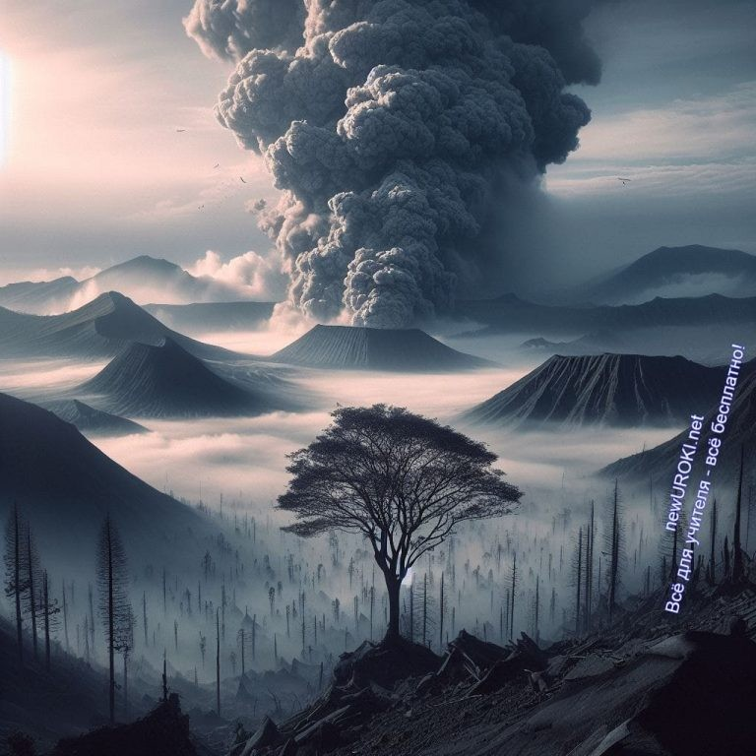

Иллюстративное фото

Представьте себе невероятный образец природного искусства, где струя горячей воды и пара возвышается над землей, создавая удивительное зрелище. Эти природные фонтаны, называемые гейзерами, становятся центром внимания нашего сегодняшнего урока.

Введение в гейзеры

Гейзеры — это не просто источники горячей воды. Это выдающиеся природные объекты, способные выбрасывать водяные струи на значительную высоту. Это вызывает интерес и уважение к мощи и красоте природы.

Отличия от вулканов

Важно осознать, что гейзеры и вулканы представляют разные аспекты природы. Если вулканы демонстрируют свою силу через выбросы лавы и пепла, то гейзеры удивляют своей способностью выбрасывать водяные струи и пар. Это разнообразие природных явлений делает наше понимание мира более полным и разносторонним.

Взаимосвязь с вулканической активностью

Интересно, что гейзеры имеют связь с вулканической деятельностью. Горячие источники воды, поднимающиеся на поверхность, связаны с глубинными процессами, происходящими в недрах Земли. Именно вулканическая активность формирует каналы, через которые вода достигает поверхности, создавая гейзерные источники.

Изучая гейзеры, мы восхищаемся природной красотой и мощью ее явлений. Эти удивительные фонтаны являются не только объектами нашего восхищения, но и

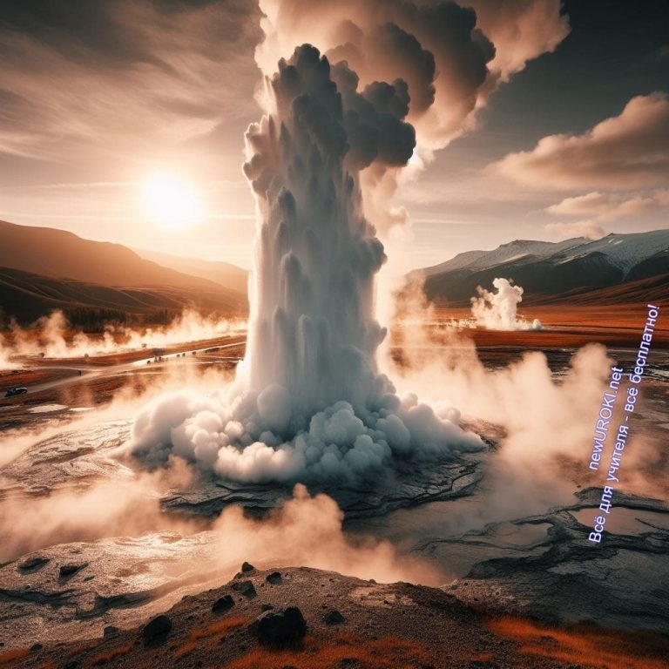уникальными природными ландшафтами, которые помогают нам понять работу глубинных процессов нашей планеты.

Рефлексия

Иллюстративное фото

Ребята, настало время подвести итоги нашего увлекательного занятия о геологических явлениях, таких как вулканы, вулканизм, и гейзеры. Давайте вместе проведем небольшую рефлексию, чтобы понять, насколько хорошо мы усвоили представленный материал.

Эмоции и впечатления: Что вы чувствовали?

Первый вопрос, который я хочу задать, касается ваших эмоций. Что вы чувствовали, изучая тему геологии и ее явлений? Были ли у вас положительные или отрицательные эмоции? Может быть, кто-то из вас почувствовал удивление от величия природных процессов, а кто-то обнаружил волнение, узнав о взаимосвязи различных геологических явлений. Давайте делиться своими впечатлениями.

Результаты деятельности: Что мы выяснили?

Второй вопрос касается ваших знаний и усвоения материала. Что нового вы узнали о вулканах, вулканизме и гейзерах? Могли ли вы выделить ключевые моменты и понять, какие процессы лежат в основе этих удивительных природных явлений? Давайте подведём итоги того, что стало для нас новым и интересным.

Самооценка: Как мы справились?

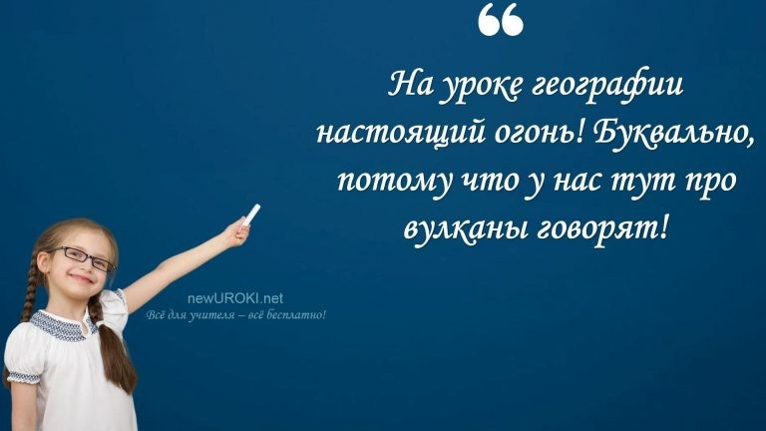Третий вопрос направлен на вашу самооценку. Как вы считаете, справились ли вы хорошо с предложенными заданиями и вопросами? Возможно, у кого-то были трудности, и это абсолютно нормально. Важно осознавать свой прогресс и готовность к новым знаниям.

Будущее изучение: Что бы вы хотели узнать еще?

И последний вопрос касается вашего интереса к будущему изучению темы. Есть ли у вас вопросы, которые остались без ответа? Что бы вы хотели узнать еще или более подробно изучить в области геологии и ее процессов? Ваши пожелания и вопросы помогут нам лучше адаптировать материал к вашим интересам.

Благодарю вас за активное участие в рефлексии. Ваши мнения и мысли очень важны для нас, и они помогут сделать следующие уроки еще более захватывающими и познавательными.

Заключение

Ученики шутят

Уважаемые ребята, наше увлекательное путешествие в мир геологических чудес подходит к концу. Надеюсь, что каждый из вас смог ощутить волшебство природных процессов и раскрыть для себя тайны вулканов, движений земной коры и гейзеров.

Это всего лишь начало нашего увлекательного пути в изучении природы нашей планеты. Каждый вулкан, каждый гейзер – это уникальная история, которую нам предстоит раскрывать. Помните, что география – это не просто наука, это возможность раскрывать перед нами загадки Земли.

Благодарю вас за активное участие, вопросы и любопытство. Не забывайте, что знания – это ключ к пониманию мира вокруг нас. Домашнее задание, которое вы получите, поможет вам закрепить полученные знания и подготовиться к новым открытиям.

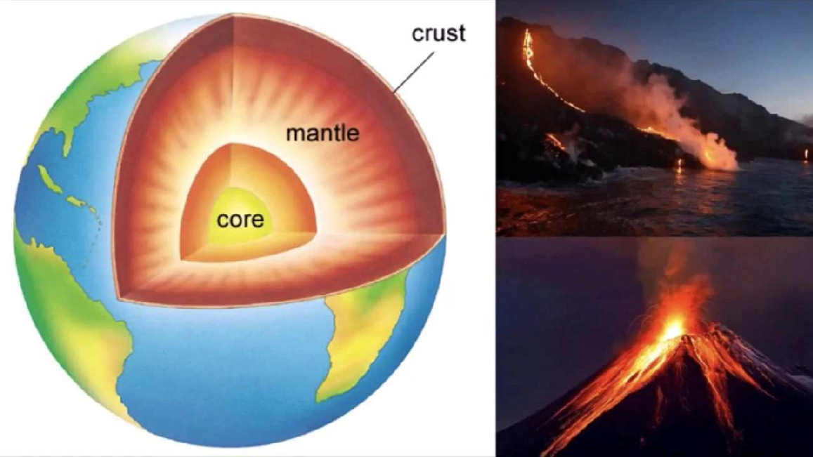Желаю вам вдохновляющего пути в изучении географии! Будьте любознательными и открытыми к новым знаниям. До новых встреч на следующих уроках!

Домашнее задание
Подготовить краткий рассказ о вулканах, используя дополнительные источники информации.

Технологическая карта

Скачать бесплатно технологическую карту урока по теме: «Движения земной коры. Вулканизм»

Смотреть видео по теме

земной коры География 5-6 кл…
(1)",
§20 "Движения

Полезные советы учителю

Скачать бесплатно 5 полезных советов для проведения урока географии по теме:
«Движения земной коры. Вулканизм» в формате Ворд

Чек-лист педагога

Скачать бесплатно чек-лист для проведения урока географии по теме: «Движения земной коры. Вулканизм» в формате Word
Чек-лист для учителя — это инструмент педагогической поддержки, представляющий собой структурированный перечень задач, шагов и критериев, необходимых для

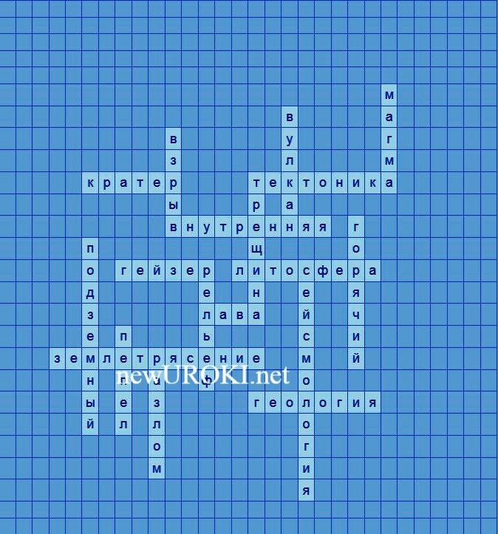успешного планирования, подготовки и проведения урока или мероприятия.

Стихотворение
Марина Андреева-Доглядная https://stihi.ru/2013/09/01/6963

Детям о явлениях природы в стихах. Вулкан

Вот вулкан – это гора, А внутри горы – дыра. Из горы идет дымок,
Летят камни, серый смог.

Гул раздался тут и там: Просыпается вулкан.
Вот гора вся задрожала, Магма лавой побежала,

Камни, пепел полетели, Небо видно еле-еле.
Не ходи ты, милый там, Где проснувшийся вулкан.

Кроссворд

Кроссворд

Скачать бесплатно кроссворд на урок географии в 5 классе по теме: «Движения земной коры. Вулканизм» в формате WORD

Загадки
- Меня создают тектонические силы, я зрелище сильное и страшное. Что я? (Землетрясение)
- Меня испускают горячие источники, я создаю геологические изменения. Что я? (Гейзер)
- Моя жидкая форма остывает и твердеет, образуя новую поверхность. Что я? (Магма)
- Я создаю горы и долины, меня вызывают тектонические движения. Что я? (Подземный толчок)
- Я резкая и сильная вспышка, вызванная накоплением газов. Что я? (Газовый выброс)

Пословицы и поговорки
- В глубинах земли таится сила, несущая жизнь и разрушение.
- Разломы земли – как шрамы её долгой жизни.
- Где земля шевелится, там история пишет новые главы.
- Сила природы – в её невидимых руках, обнимающих всю планету.
- Сердце земли бьётся в ритме тектонических движений.

Ребус

Пазлы
Ребус

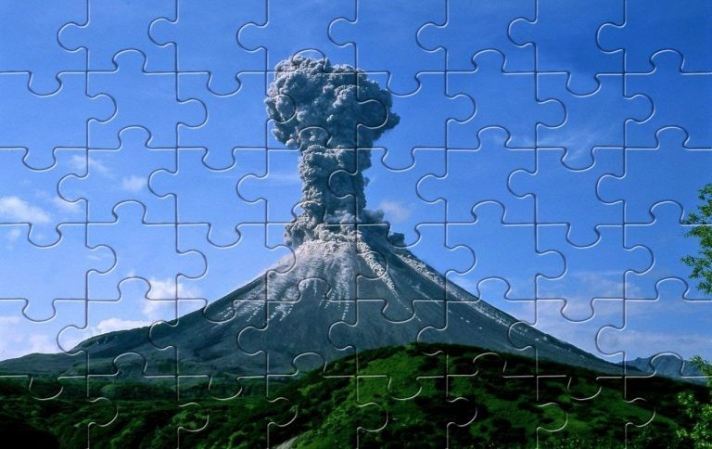

Пазлы

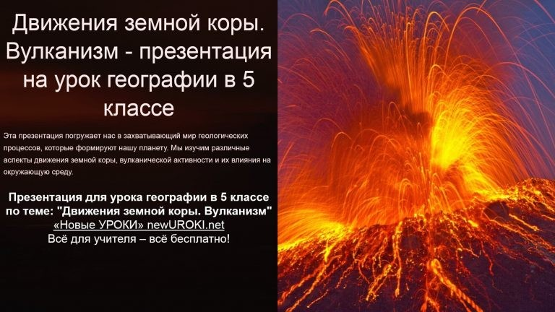(Распечатайте, наклейте на плотную бумагу, разрежьте)

Презентация

Презентация

Скачать бесплатно презентацию на урок географии в 5 классе по теме: «Движения земной коры. Вулканизм» в формате PowerPoint

Список источников и использованной литературы
- Миллер А.И., Зеудман Г.М. «Геология: Основы теории и практики». Издательство
«Наука и Образование», Санкт-Петербург, 1998. 240 страниц.
- Кузнецов В.П., Исаченкова О.А. «Тектоника литосферных плит: современные исследования». Издательство «Геофизика и Геология», Екатеринбург, 2005. 180 страниц.
- Григорьева Т.Н. «Формирование рельефа и геоморфологические процессы». Издательство «Прогресс», Москва, 2002. 220 страниц.
- Семенова М.В., Беляев К.С. «Землетрясения: причины и последствия». Издательство «Север-Пресс», Новосибирск, 1999. 200 страниц.
- Деуленская Е.А., Лавров П.В. «География рельефа Земли». Издательство «Гео», Казань, 2001. 220 страниц.
Скачали? Сделайте добро в один клик! Поделитесь образованием с друзьями! Расскажите о нас!

− Слова ассоциации (тезаурус) к уроку: взрыв, жерло, везувий, огонь, пепел, горячо, фудзияма, сицилия, гавайи, разрушение, беда, бедствие

 При использовании этого материала в Интернете (сайты, соц.сети, группы и т.д.) требуется обязательная прямая ссылка на сайт newUROKI.net. Читайте "Условия

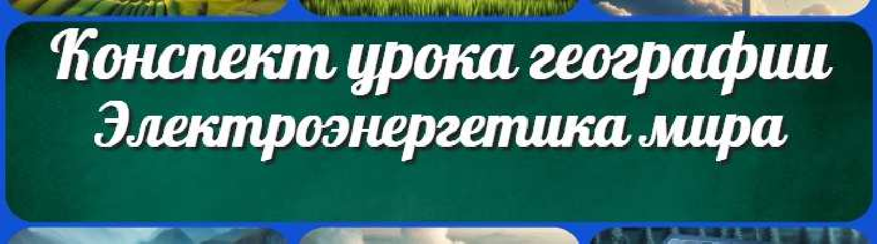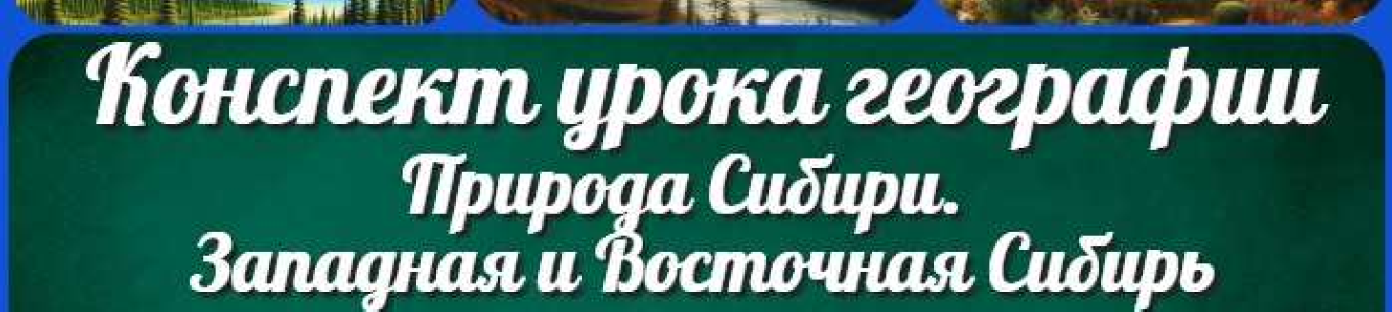
Электроэнергетика мира — конспект урока
Природа Сибири. Западная и Восточная Сибирь —
ПОХОЖИЕ УРОКИ
использования материалов сайта"
Электроэнергетика мира —
конспект урока 

От Глеб Беломедведев

Глеб Беломедведев - постоянный автор и эксперт newUROKI.net, чья биография олицетворяет трудолюбие, настойчивость в достижении целей и экспертность. Он обладает высшим образованием и имеет более 5 лет опыта преподавания в школе. В течение последних 18 лет он также успешно работает в ИТ-секторе. Глеб владеет уникальными навыками написания авторских конспектов уроков, составления сценариев школьных праздников, разработки мероприятий и создания классных часов в школе. Его талант и энтузиазм делают его неотъемлемой частью команды и надежным источником вдохновения для других.

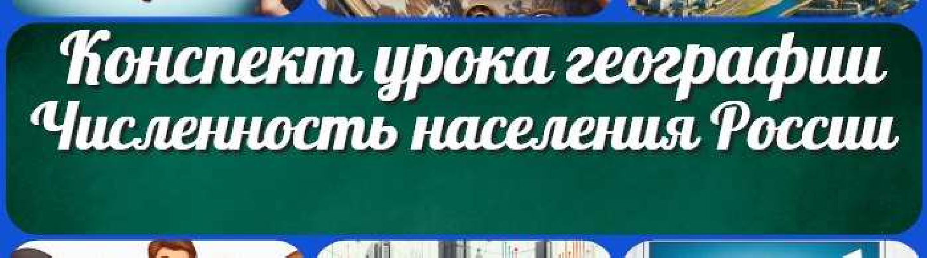
Численность населения России — конспект урока
конспект урока

Конспекты уроков для учителя Алгебра
Английский язык

Астрономия 10 класс
Библиотека

Биология 5 класс
География 5 класс
- класс

- класс
КОНСПЕКТЫ УРОКОВ

Найти
ПОИСК

- класс

- класс

- класс Геометрия
Директору и завучу школы Должностные инструкции
ИЗО

Информатика История
Классный руководитель 5 класс
- класс

- класс

- класс

- класс

- класс

- класс Профориентационные уроки
Математика Музыка Начальная школа ОБЖ
Обществознание Право Психология
Русская литература

Русский язык Технология (Труды) Физика Физкультура
Химия
Экология Экономика
Копилка учителя
Сценарии школьных праздников

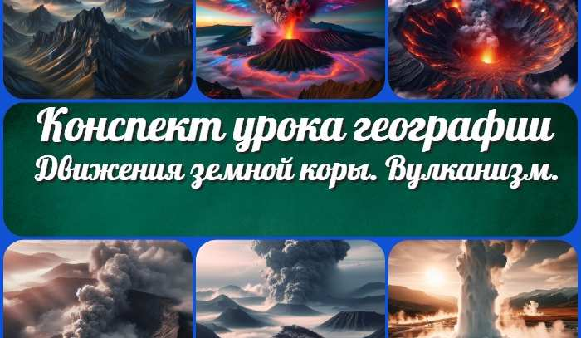
Движения земной коры. Вулканизм —…
Любовь. Секс. Брак —
классный час
Что такое правонарушение? —…
Профессия: ветеринар
—…
ИНТЕРЕСНЫЕ КОНСПЕКТЫ УРОКОВ

Новые УРОКИ
Новый сайт от проекта UROKI.NET. Конспекты уроков, классные часы, сценарии школьных праздников. Всё для учителя - всё бесплатно!

Главная О сайте Политика конфиденциальности Условия использования материалов сайта

Добро пожаловать на сайт "Новые уроки" - newUROKI.net, специально созданный для вас, уважаемые учителя, преподаватели, классные руководители, завучи и директора школ! Наш лозунг "Всё для учителя - всё бесплатно!" остается неизменным почти 20 лет! Добавляйте в закладки наш сайт и получите доступ к методической библиотеке конспектов уроков, классных часов, сценариев школьных праздников, разработок, планирования по ФГОС, технологических карт и презентаций. Вместе мы сделаем вашу работу еще более интересной и успешной! Дата открытия: 13.06.2023

